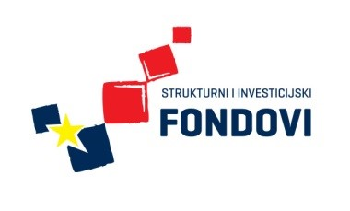 STRUKOVNA ŠKOLA ĐURĐEVAC

2. RADIONICA SEKCIJE NOVINARA

Dana 3. prosinca 2015. u prostorima knjižnice Strukovne škole Đurđevac održana je druga radionica sekcije novinara na kojoj su novinarke zajedno s voditeljicom raspravljale o održanim manifestacijama te o nadolazećim poslovima, posebno se osvrćući na odlazak učenika na Božićni sajam u Budimpeštu.
Učenicama su dodijeljeni zadaci za Božićni sajam u Budimpešti. Također, raspravljalo se o izradi školskog lista.
